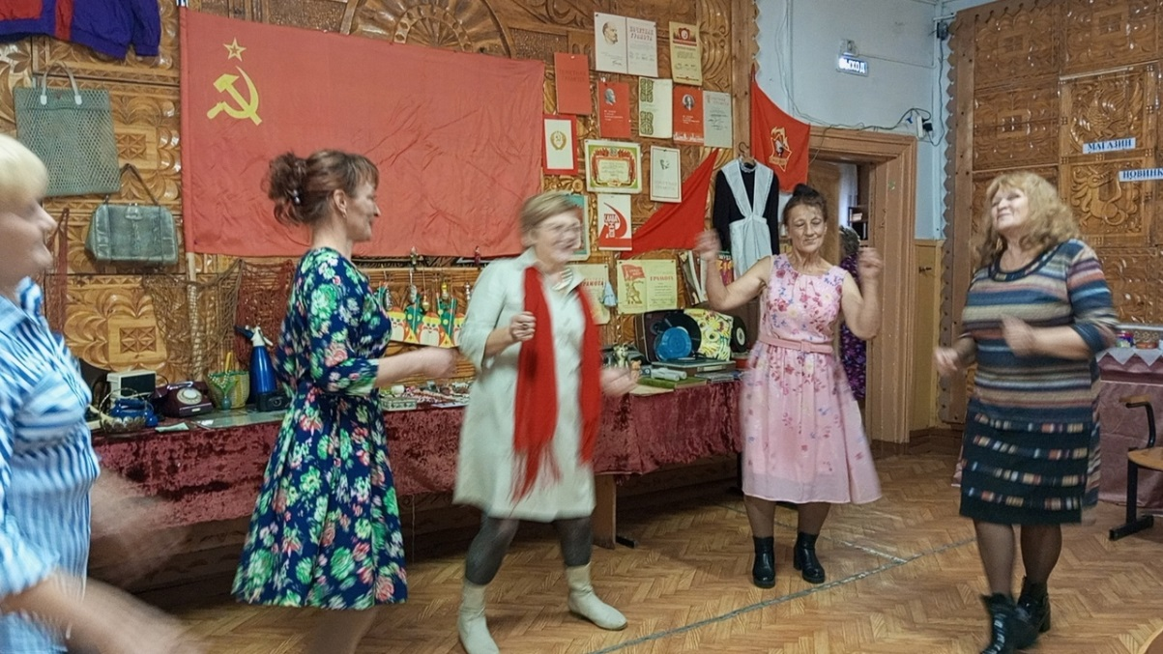
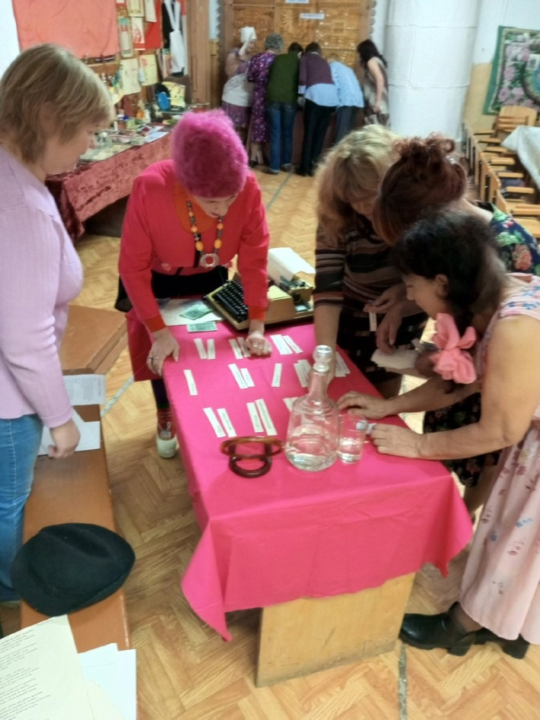
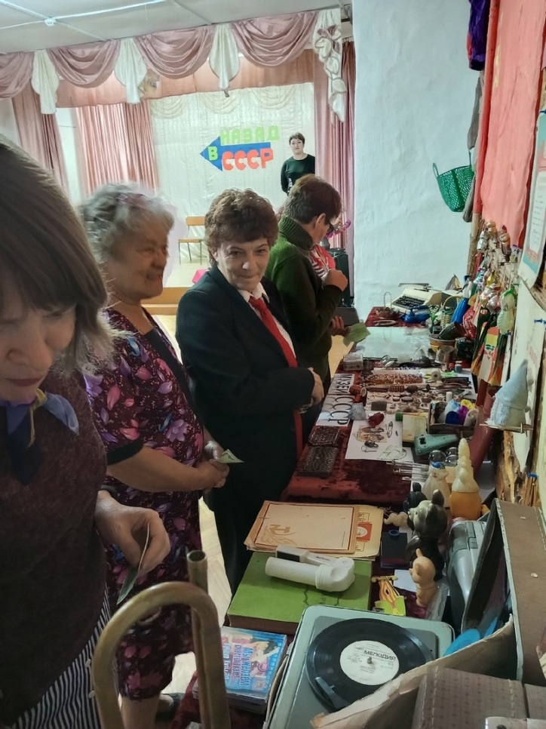
В Медведкинском Доме досуга совместно с библиотекой при участии работников и коллектива местной художественной самодеятельности проведен вечер-огонёк «Нам года не беда». Самый добрый и важный праздник, когда пожилым людям уделяют внимание, поздравляют и чествуют, говорят слова благодарности и признаются в любви. Для данной аудитории были подготовлены номера художественной самодеятельности, звучали как лирические, так и веселые песни, были проведены конкурсы, экскурсия в импровизированный музей "Назад в СССР".

